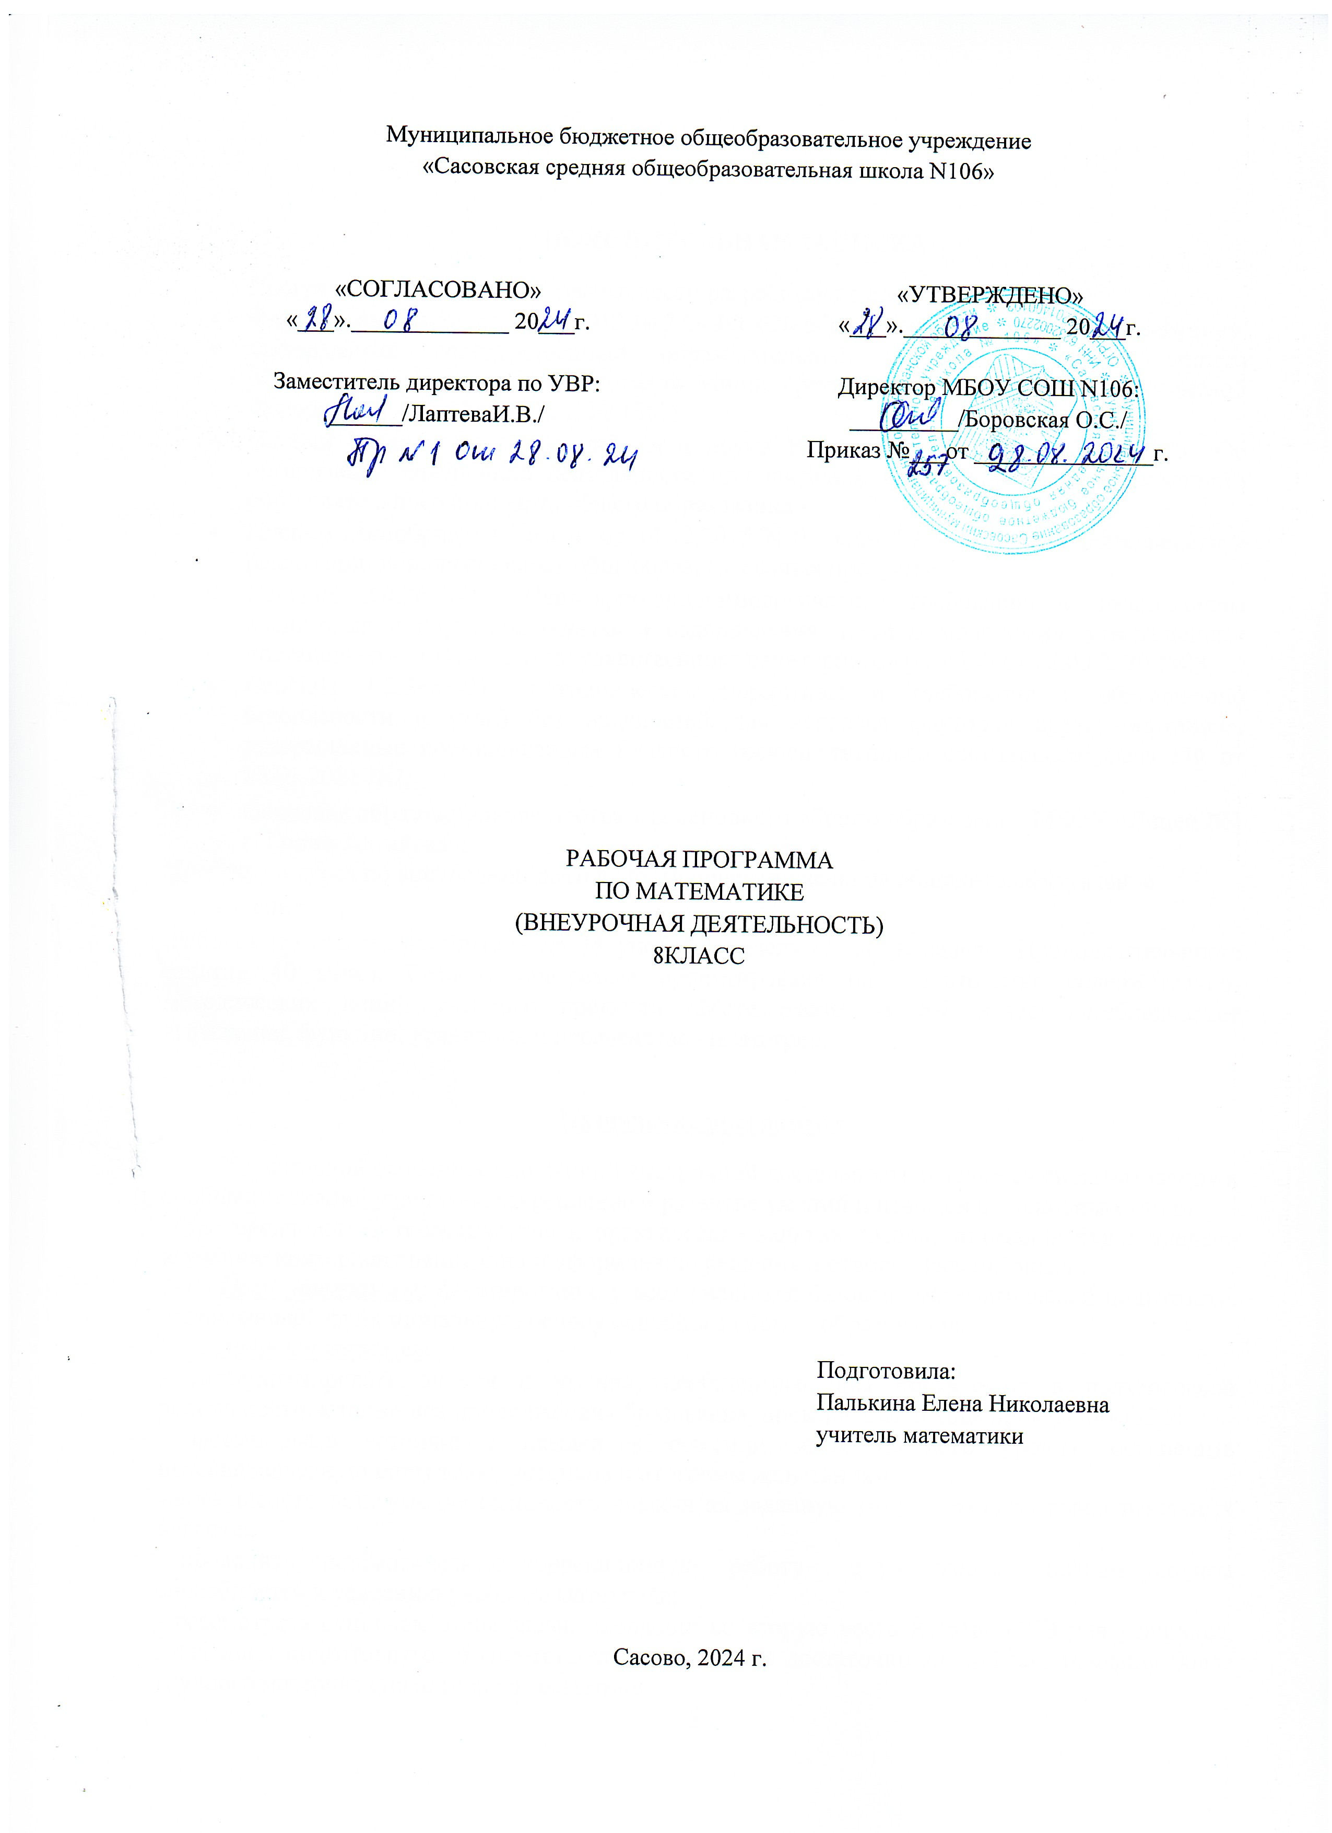

ПОЯСНИТЕЛЬНАЯ ЗАПИСКА
Программа по внеурочной деятельности разработана в соответствии:
- Федеральный закон от 29.12.2012 № 273-ФЗ «Об образовании в Российской Федерации»
- Федеральный государственный образовательный стандарт основного общего образования, утвержденный приказом Министерства образования и науки Российской Федерации 17 декабря 2010 г. № 1897;
- Письмо Министерства образования и науки РФ от 12 мая 2011 г. № 03-296 «Об организации внеурочной деятельности при введении федерального государственного образовательного стандарта общего образования»
- Письмо Минобрнауки России от 14.12.2015 N 09-3564 "О внеурочной деятельности и реализации дополнительных общеобразовательных программ"
- СанПиН 2.4.3648-20 «Санитарно-эпидемиологические требования к организациям воспитания и обучения, отдыха и оздоровления детей и молодёжи», утверждённые постановлением Главного государственного санитарного врача РФ от 28.09.2020 №28;
- СанПиН 1.2.3685-21 «Гигиенические нормативы и требования к обеспечению безопасности и (или) без вредностей для человека факторов среды обитания», утверждённые постановлением Главного государственного санитарного врача РФ от 28.01.2021 №2;
Программа курса по внеурочной деятельности ориентирована на общеинтеллектуальное направление.
Рабочая программа рассчитана на 34 учебных недель (1 час в неделю Продолжительность занятия 40 мин.). Рабочая программа ориентирована на повторение содержательно-методических линий учебного предмета «Математики» за 5-8 класс: алгебраические выражения, функции, уравнения и неравенства, геометрия.

Назначение программы
Характерной особенностью данной внеурочной деятельностью является систематизация и обобщение знаний учащихся, закрепление и развитие умений и навыков по основным темам.
Курс предполагает теоретические и практические занятия. Особое внимание будет уделено изучению критериев оценивания и оформлению решения и ответа в каждой задаче.
Цель программы: формирование у всех учащихся базовой математической подготовки, составляющей функциональную основу основного общего образования.
Задачи программы:
- систематизировать знания и умения, необходимые для применения в практической деятельности, а также для продолжения образования, проверяемые в ходе проведения ОГЭ;
- формировать устойчивые навыки в решении задач базового уровня, обеспечить целенаправленную подготовку учеников к итоговым испытаниям;
- совершенствовать умение выполнять задания на заданную тему, отработка вычислительных навыков;
- проводить систематическую коррекционную работу с учащимися с низким уровнем способностей к усвоению учебного материала;
- рассмотреть основные типы задач, входящих во вторую часть КИМов ОГЭ для учащихся, желающих подготовиться более тщательно, имеющих достаточно знаний для усвоения более трудного материала по алгебре и геометрии.
На занятиях по математике учащиеся учатся ясно мыслить и четко высказывать мысли, работать по различным алгоритмам, использовать математический язык для краткой и лаконичной записи рассуждений, творческому мышлению, умению применять теоретические знания по математике в различных жизненных ситуациях.

Обучение математике в основной школе направлено на достижение следующих целей:
В направлении личностного развития: развитие логического и критического мышления, культуры речи, способности к умственному эксперименту; формирование у учащихся интеллектуальной честности и объективности, способности к преодолению мыслительных стереотипов, вытекающих из обыденного опыта; воспитание качеств личности, обеспечивающих социальную мобильность, способность принимать самостоятельные решения; формирование качеств мышления , необходимых для адаптации в современном информационном обществе; развитие интереса к математическому творчеству и математических способностей.
В метапредметном направлении: формирование представлений о математике как части общечеловеческой культуры, о значимости математики в развитии цивилизации и современного общества; развитие представлений о математике как форме описания и методе познания действительности, создание условий для приобретения первоначального опыта математического моделирования; формирование общих способов интеллектуальной деятельности, характерных для математики и являющихся основой познавательной культуры, значимой для различных сфер человеческой деятельности.
В предметном направлении: овладение математическими знаниями и умениями, необходимыми для продолжения обучения в старшей школе или иных общеобразовательных учреждениях, изучения смежных дисциплин, применения в повседневной жизни; создание фундамента для математического развития, формирования механизмов мышления, характерных для математической деятельности.
Формы и методы работы
лекции учителя с различными видами заданий;
составление обобщающих таблиц и опорных схем;
самостоятельная работа учащихся;
самостоятельный отбор материала;
работа в группах;
работа с пакетами КИМов.
Планируемые результаты
В направлении личностного развития:
- умение ясно, точно, грамотно излагать свои мысли в устной и письменной форме, понимать смысл поставленной задачи, выстраивать аргументацию, приводить примеры и контрпримеры;
- критичность мышления, умение распознавать логически некорректные высказывания, отличать гипотезу от факта;
- представление о математической науке как сфере человеческой деятельности, об этапах её развития, о её значимости для развития цивилизации;
- креативность мышления, инициатива, находчивость, активность при решении математических задач;
- умение контролировать процесс и результат учебной математической деятельности;
- способность к эмоциональному восприятию математических объектов, задач, решений, рассуждений.
В метапредметном направлении:
- умение видеть математическую задачу в контексте проблемной ситуации в других дисциплинах, в окружающей жизни;
- умение находить в различных источниках информацию, необходимую для решения математических проблем, и представлять её в понятной форме, принимать решение в условиях неполной и избыточной, точной и вероятностной информации;
- умение понимать и использовать математические средства наглядности ( графики, диаграммы, таблицы, схемы и др.) для иллюстрации, интерпретации, аргументации;
- умение выдвигать гипотезы при решении учебных задач и понимать необходимость их проверки;
- умение применять индуктивные и дедуктивные способы рассуждений, видеть различные стратегии решения задач;
- понимание сущности алгоритмических предписаний и умение действовать в соответствии с предложенным алгоритмом;
- умение планировать и осуществлять деятельность, направленную на решение задач исследовательского характера;
В предметном направлении:
- использовать приобретённые знания и умения в практической деятельности и повседневной жизни для: решения несложных практических расчётных задач, в том числе с использованием при необходимости справочных материалов, калькулятора, компьютера; устной прикидки и оценки результата вычислений, проверки результата вычисления с использованием различных приёмов; интерпретации результатов решения задач с учётом ограничений, связанных с реальными свойствами рассматриваемых процессов и явлений.
- составлять буквенные выражения и формулы по условиям задач
- решать текстовые задачи алгебраическим методом, интерпретировать полученный результат, проводить отбор решений исходя из формулировки задачи;
Основные виды деятельности:
- решение нестандартных задач;
- участие в математической олимпиаде, международной игре «Кенгуру»;
- знакомство с научно-популярной литературой, связанной с математикой;
- проектная деятельность
- самостоятельная работа;
- работа в парах, в группах;
- творческие работы.

В результате изучения курса учащиеся должны уметь:
- точно и грамотно формулировать теоретические положения и излагать собственные рассуждения;
- применять изученные алгоритмы для решения задач, уравнений, систем уравнений, неравенств, систем неравенств;
- уметь отличать экзаменационные задания различных типов и выполнять эти задания за определенное время: с кратким ответом (задания типа 1-20 базового уровня), с развернутым ответом (21-24 – повышенного уровня сложности, 25-26 высокого уровня сложности);
- выработать стратегию подготовки и сдачи ОГЭ в соответствии с целями, которые учащиеся ставят перед собой;
- уметь оценивать свою экзаменационную работу по следующим параметрам: общее число правильно решенных заданий, типы заданий и количество баллов за каждое задание, уровень сложности (базовый, повышенный).

Содержание изучаемого курса

Содержание курса | Количество часов |  |  | Перечень универсальных действий учащихся
Содержание курса | всего | теория | практика | Перечень универсальных действий учащихся
Введение. | 1 | 1 | 0 | Регулятивные УУД:  – самостоятельно обнаруживать и формулировать учебную проблему, определять цель учебной деятельности, выбирать тему проекта;  – выдвигать версии решения проблемы, осознавать (и интерпретировать в случае необходимости) конечный результат, выбирать средства достижения цели из предложенных, а также искать их самостоятельно;  – составлять (индивидуально или в группе) план решения проблемы (выполнения проекта);  – работая по плану, сверять свои действия с целью и, при необходимости, исправлять ошибки самостоятельно (в том числе и корректировать план);  – в диалоге с учителем совершенствовать самостоятельно выработанные критерии оценки.  Познавательные УУД:  – анализировать, сравнивать, классифицировать и обобщать факты и явления;  – осуществлять сравнение, классификацию, самостоятельно выбирая основания и критерии для указанных логических операций;  – строить логически обоснованное рассуждение, включающее установление причинно-следственных связей; – создавать геометрические модели;  – составлять тезисы, различные виды планов (простых, сложных и т.п.). Преобразовывать информацию из одного вида в другой (таблицу в текст, диаграмму и пр.);  – вычитывать все уровни текстовой информации.  – уметь определять возможные источники необходимых сведений, производить поиск информации, анализировать и оценивать еѐ достоверность.  – понимая позицию другого человека, различать в его речи: мнение (точку зрения), доказательство (аргументы), факты; гипотезы, аксиомы, теории. Для этого самостоятельно использовать различные виды чтения (изучающее, просмотровое, ознакомительное, поисковое), приѐмы слушания.  – самому создавать источники информации разного типа и для разных аудиторий, соблюдать информационную гигиену и правила информационной безопасности;  – уметь использовать компьютерные и коммуникационные технологии как инструмент для достижения своих целей.  Коммуникативные УУД:  – самостоятельно организовывать учебное взаимодействие в группе (определять общие цели, договариваться друг с другом и т.д.);  – отстаивая свою точку зрения, приводить аргументы, подтверждая их фактами;  – в дискуссии уметь выдвинуть контраргументы;  – учиться критично относиться к своему мнению, с достоинством признавать ошибочность своего мнения (если оно таково) и корректировать его;  – понимая позицию другого, различать в его речи: мнение (точку зрения), доказательство (аргументы), факты; гипотезы, аксиомы, теории;  – уметь взглянуть на ситуацию с иной позиции и договариваться с людьми иных позиций.
Вычисления и преобразования. | 10 | 4 | 6
Уравнения и неравенства. | 8 | 3 | 5
Функции. | 6 | 2 | 4
Геометрия. | 9 | 4 | 5
итого | 34 | 14 | 20

Календарно-тематическое планирование
«Решение математических задач»
(1час в неделю, 33 часа)
№ п/п урока | Тема урока | Содержание занятия. | Приме-чание
1 | Введение. | Знакомство с кодификатором ОГЭ, спецификацией ОГЭ, структурой и содержанием КИМов, критериями оценивания, демоверсия.
2 | Числовые выражения, порядок действий в них, использование  скобок | Вычислять значения числовых выражений
3 | Арифметические действия с десятичными и обыкновенными дробями | Уметь выполнять преобразования алгебраических выражений
4 | Арифметические действия с рациональными числами | Выполнять, сочетая устные и письменные приёмы, арифметические  действия с рациональными числами, сравнивать действительные  числа; находить в несложных случаях значения степеней с целыми  показателями и корней; переходить от одной формы записи чисел к другой
5 | Буквенные выражения. Числовое значение буквенного выражения | Выполнять основные действия со степенями с целыми показателями,  с многочленами и алгебраическими дробями
6 | Допустимые значения переменных, входящих в алгебраические  выражения | Знать какие допустимые значения могут принимать переменные.
7 | Равенство буквенных выражений, тождество. Преобразования  выражений | Выполнять разложение многочленов на множители Выполнять различные преобразования рациональных выражений, доказывать тождества
8 | Алгебраическая дробь. Сокращение дробей | Выполнять основные действия со степенями с целыми показателями,  с многочленами и алгебраическими дробями
9 | Действия с алгебраическими дробями | Выполнять основные действия со степенями с целыми показателями,  с многочленами и алгебраическими дробями
10 | Рациональные выражения и их преобразования | Выполнять разложение многочленов на множители Выполнять различные преобразования рациональных выражений, доказывать тождества.
11 | Уравнение с одной переменной, корень уравнения | Решать линейные уравнения.
12 | Линейное уравнение | Решать линейные  уравнения
13 | Линейное уравнение | Решать линейные  уравнения
14 | Линейное неравенство | Решать линейные неравенства с одной переменной и  их системы
15 | Линейное неравенство | Применять графические представления при решении уравнений,  систем, неравенств
16 | Квадратное уравнение, формула корней квадратного уравнения | Решать квадратные уравнения и рациональные  уравнения.
17 | Квадратное уравнение, формула корней квадратного уравнения | Решать квадратные уравнения и рациональные  уравнения.
18 | Квадратное уравнение, формула корней квадратного уравнения | Решать квадратные уравнения и рациональные  уравнения.
19 | Функции и графики | Определять координаты точки плоскости, строить точки с  заданными координатами
20 | График функции. | Определять свойства функции по её графику (промежутки  возрастания, убывания, промежутки знакопостоянства, наибольшее  и наименьшее значения)
21 | Линейная функция, её график, геометрический смысл  коэффициентов | Определять значение функции по значению аргумента при  различных способах задания функции, решать обратную задачу
22 | Функция, описывающая обратно пропорциональную зависимость,  её график. Гипербола | Уметь строить и читать графики функций
23 | Квадратичная функция, её график. Парабола. Координаты  вершины параболы, ось симметрии | Уметь строить и читать графики функций
24 | Геометрические фигуры и их свойства | Проводить доказательные рассуждения при решении задач,  оценивать логическую правильность рассуждений, распознавать ошибочные заключения
25 | Треугольник | Решать планиметрические задачи на нахождение геометрических  величин (длин, углов, площадей)
26 | Треугольник | Распознавать геометрические фигуры на плоскости, различать их  взаимное расположение, изображать геометрические фигуры;  выполнять чертежи по условию задачи
27 | Многоугольники | Решать планиметрические задачи на нахождение геометрических  величин (длин, углов, площадей)
28 | Многоугольники | Решать планиметрические задачи на нахождение геометрических  величин (длин, углов, площадей)
29 | Окружность и круг | Проводить доказательные рассуждения при решении задач,  оценивать логическую правильность рассуждений, распознавать ошибочные заключения
30 | Окружность и круг | Проводить доказательные рассуждения при решении задач,  оценивать логическую правильность рассуждений, распознавать ошибочные заключения
31 | Окружность и круг | Решать планиметрические задачи на нахождение геометрических  величин (длин, углов, площадей)
32 | Измерение геометрических величин | Решать планиметрические задачи на нахождение геометрических  величин (длин, углов, площадей)
33 | Измерение геометрических величин | Решать планиметрические задачи на нахождение геометрических  величин (длин, углов, площадей)
34 | Измерение геометрических величин | Решать планиметрические задачи на нахождение геометрических  величин (длин, углов, площадей)

Предметные результаты.
Предметными результатами изучения курса внеурочной деятельности являются следующие умения:

- использовать приобретённые знания и умения в практической деятельности и повседневной жизни для: решения несложных практических расчётных задач, в том числе с использованием при необходимости справочных материалов, калькулятора, компьютера; устной прикидки и оценки результата вычислений, проверки результата вычисления с использованием различных приёмов; интерпретации результатов решения задач с учётом ограничений, связанных с реальными свойствами рассматриваемых процессов и явлений.
- составлять буквенные выражения и формулы по условиям задач
- решать текстовые задачи алгебраическим методом, интерпретировать полученный результат, проводить отбор решений исходя из формулировки задачи.

